GUIA DE TRABAJO ORIENTACION
Nombre: | Curso: 7°A | Fecha: semana N° 7

Objetivo (s): OA 2
Analizar, considerando sus experiencias e inquietudes, la importancia que tiene para
el desarrollo personal la integración de las distintas dimensiones de la sexualidad, el
cuidado del cuerpo y la intimidad, discriminando formas de relacionarse en un marco
de respeto y el uso de fuentes de información apropiadas para su desarrollo personal.
Contenidos: Autoestima
Objetivo de la semana: Describir sentimientos con respecto a si mismo.
Habilidad: Describir

¿Qué necesito saber?
Para comenzar necesitas saber de qué se trata la habilidad de describir y qué entendemos por sentimientos con respeto a sí mismo.

¿Qué es describir?

Explicar con detalle las características de algo o
alguien.
Ejemplo; describir la casa; Grande, color blanco, tiene 4 ventanas grandes, puerta de entrada.

¿Qué es la autoestima?

Autoestima: Es el amor, la valoración positiva y el respeto por uno mismo(a). Incluye por un lado la aceptación de talentos y cualidades y por otro el reconocer los errores, limitaciones e imperfectos sin que esto disminuya el afecto o aprecio por uno mismo(a).

Una persona con una adecuada autoestima:

• No se considera mejor ni peor de lo que realmente es.
Si tengo más dinero me pienso que soy mejor, si tengo un coche enorme y una mujer guapa, sin duda, soy de lo mejor, busco en mi entorno cualquier cosa que me haga sentir que yo soy el mejor, y como me empecino tanto en ello, por supuesto que aunque sea complicado algo encontraré, ni que sea una sola cosa, y esa sola cosa me hará pensar que yo soy el mejor. Esto es el ego.
• Cuida de sí mismo(a).
Autocuidado hace referencia al cuidado y cultivo de uno mismo en el sentido amplio de la palabra, basado en el autoconocimiento y teniendo en cuenta aspectos físicos y emocionales. Son todas las actividades que realizan las personas para el mantenimiento de su propia vida, salud y bienestar.
• Organiza su tiempo.
Organizar las actividades, por lo que sentimos que el día es insuficiente para cumplir con las tareas; en realidad solo es cuestión de lograr una adecuada y optima organización, ya que la capacidad de gestionar bien el tiempo es una habilidad que mejora la productividad como persona. Organiza tu día, la hora de hacer tareas, leer un libro, almorzar y hora de dormir.

• Sabe expresar de manera adecuada lo que piensa, siente y cree.
Hay muchas personas a las que les cuesta exteriorizar lo que piensan, pero son más a las que les es difícil expresar lo que sienten. La cultura y la educación tienen un peso importante en esta cuestión.

• Tiene confianza en sí mismo(a).
Confiar en uno mismo, significa creer en la propia persona. Creer es más importante que poder. El que cree en sí mismo no se rinde y se preocupa por buscar alternativas que le llevan a lograr sus metas. La confianza es la clave para no desistir y para lograr los objetivos personales.

ENTONCES:

a.- Escribe tres conductas positivas mías son...

¿Estos recuerdos fueron buenos? ¿Por qué?

________________________________________________________________________________________________________________________________________________________________________________________________________________________________________

¿POR QUÉ LOS QUE QUIERO ME QUIEREN?

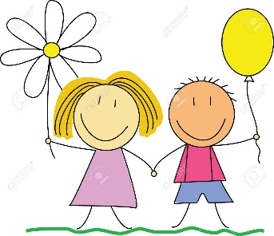

A las personas que nos encuentran simpáticas, nosotros también las encontramos agradables. Y cuando se encuentra simpático a alguien, se tiende a hacer cosas positivas por él. Y, por supuesto, quien recibe algo positivo, por ejemplo, una sonrisa, un elogio, o un regalo, tiende a responder de la misma manera.

.
REFLEXIONA Y RESPONDE:

a.- “No hagas a los demás, lo que no te gusta que te hagan a ti”

En relación a la frase anterior, escribe lo que no te gusta que te hagan a ti.
______________________________________________________________________________________________________________________________________________________________________________

b.- “Para tener y mantener un amigo, es necesario ser con el ¿cómo te gusta que sean contigo?”. Piensa en algo que tú hayas hecho por un amigo y que te haya gustado. Escríbelo

____________________________________________________________________________________________________________________________________________________________________________________________________________________________________________________________________________________________________________________________________________________________

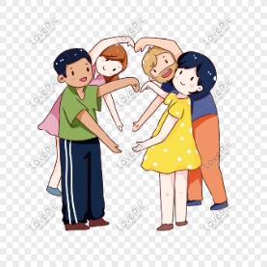
¿CÓMO REACCIONAN MIS AMIGOS CON LO QUE LES HAGO?

Completa las siguientes oraciones, de acuerdo a lo que tú sientes:

1.- Si soy amable con un amigo o amiga, él o ella se sentirá: Fundamenta con 2 ideas.

______________________________________________________________________________________________________________________________________________________________________________
__________________________________________________________

2.- Si le pego a un compañero o una compañera, él o ella se sentirá: ____________________________________________________________________________________________________________________________________________________________________________________________________________________________________

3.- Si no dejo jugar a un compañero o compañera en un grupo, él o ella se sentirá:
___________________________________________________________________________________________________________________________________________________________________________

4.- Sí me río de un compañero o compañera, él o ella se sentirá: ___________________________________________________________________________________________________________________________________________________________________________

REFLEXION:

a.- ¿Qué es la autoestima?

______________________________________________________________________________________________________________________________________________________________________________________________________

b.- ¿Tuviste alguna dificultad para explicar dos conductas positivas? Si es así, ¿cómo la puedes superar?
__________________________________________________________________________________________________________________________________________________________________________________________________________________________________________________________________________________________________________________________________________

